お知らせ＆お願い

◆体力テストについて
１９日（火）２校時にシャトルラン，２２日（金）１・２校時に体力テスト（ボール投げ・反復横跳び・上体起こし）があります。特に，シャトルランは事前の健康チェックや保護者の同意が必要になります。本日同意書を配布しましたので，当日も忘れないようよろしくお願いします。忘れてしまった場合には，参加できませんのでご承知おきください。休憩や水分補給をしながら，無理のないように取り組んでいきます。ご家庭でも体調を整えて頑張れるように，ご協力をよろしくお願い致します。汗ふきタオルの準備もよろしくお願いします。

◆敷島地区小中学校合同引き取り訓練について
２５日（月）に小中学校合同での引き取り訓練が行われます。電話回線やネット回線が使えなくなったことを想定して実施します。当日，メール配信はありません。敷島北小の校庭で引き取りを行います。１５時から１５時半までに引き取りを終えられるよう，ご協力をよろしくお願いします。もしもの時にスムーズに行動できるよう流れを確認し，有事に備えていきたいです。（雨天時は体育館での引き取りになります。）

◆写真代の変更について
先日配布した，第1学年PTA総会資料の訂正をお願いします。P9の「③その他・PTA関係など」にある入学式写真の金額が，1,100円→1,200円 に値上がりになりました。そのため，P10の引き落とし計画の６月の引き落とし代金が6,500円に変更になります。口座への入金の確認をよろしくお願いします。残高不足でも手数料がかかってしまいますので，お気をつけください。
音読カード

国語では，最初の物語教材「はなのみち」の学習に入りました。すらすらと音読できるようになると，文章の理解もしやすくなります。宿題にも音読を出すようになりますので，カードへの記入をよろしくお願いします。◎〇△などの評価もおうちの方に記入していただき，お子さんの励みになればと思います。
いくつといくつ

算数の学習では，「１０はいくつといくつ」まで進みました。２～９までの数を分けることができることは，もちろん大切ですが，１０を分けた数は繰り上がり繰り下がりにもつながる大事な数です。ぜひおうちでも，「１０は５と？」と問いかけたら，すぐに「５！」と答えられるように，いろいろな数で問題を出してみてください。

成長がたのしみだね♪

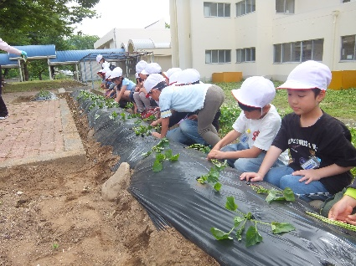
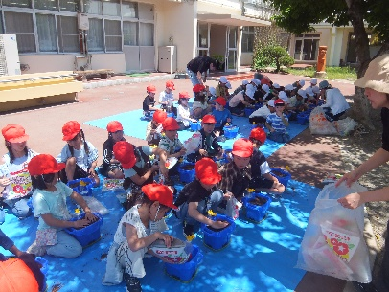
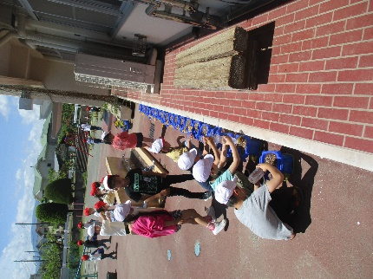
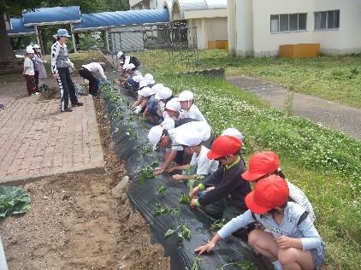
あさがおの種まきや，サツマイモの苗植えをしました！

